
地域子育て支援拠点事業
おひさまひろば 発行
２０１５年 １１月号
《連絡先》（１０月２０日発行）
こぶし今里保育園
高松市今里町１丁目７－２
℡：(087) 834―1946

おひさまだより
朝夕の気温の差があり、体調を崩しやすい季節になっています。
インフルエンザなども流行する季節を迎えようとしています。早寝早起き朝ご飯で、規則正しい生活習慣と起きているあいだの遊びを充実させることが、大切だと思います。外出したら、丁寧に手洗いうがいをして、家族みんなで元気に過ごしていけるといいですね。
今月も楽しいことを計画しています。お友だちと一緒に誘い合わせて来てくださいね。

こぶし今里保育園・
マルヨシセンター
今里店
香川銀行
今里支店
こう歯科科
今里
中央公園
集会所

★

おひさま


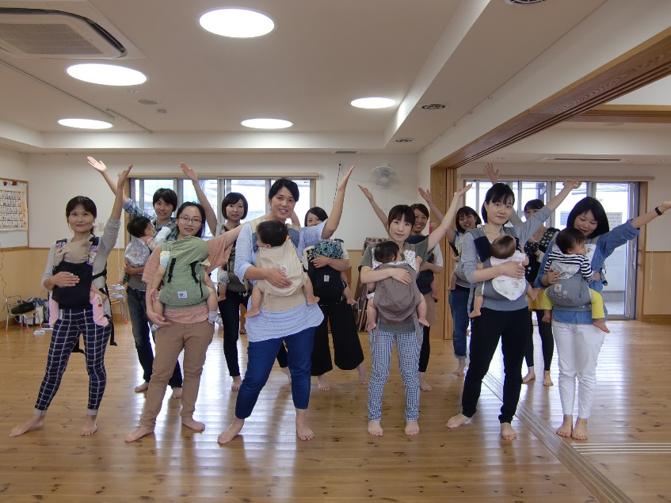
対 象： 保護者と０歳の赤ちゃんから3歳のお子さん
時 間： 月～土曜日（祝日を除く） １０：００～１６：００
（１２：００～１３：００は一旦閉館します）
場 所： こぶし今里保育園幼児棟２階『おひさまひろば』
利用料： 一日（親子で） １００円
★の日は、予約制（時間）になっています。
～ベビーダンス楽しいね！～
赤ちゃんを連れたママに人気の講座には、ベビーマッサージや赤ちゃん体操などがあります。
その中でもベビーダンスは人気で、予約がすぐに埋まっています。
赤ちゃんとふれあいながらストレッチした後、ステップを覚え最後には軽快な曲に合わせ覚えたことをおさらいして総仕上げ。赤ちゃんたちは心地いい揺れに気持ちよさそうに寝んね。ママ達は、いい汗をかいてリフレッシュしています。

✿ １２月のおたよりは１１月2０日発行です。
～一時保育のご案内～
普段お子さんを家庭で保育している保護者の方の、一時的な傷病・入院・災害・事故や就労 または、育児等に伴う心理的・肉体的負担の解消等のため、お子さんを保育所でお預かりします。
お問い合わせ先
ＴＥＬ０８７－８３４－１９４６

★おひさまひろば ご利用のおやくそく★

＊受付を済まされた後、お子さまに名札をおつけください。
＊館内で飲食はできません。
お茶やミルクはＯＫです。ミルクを作るお湯は用意しています。
＊ゴミはお持ち帰りください。
＊駐車スペースは７台です。徒歩や自転車などでおこしください。
＊わからない事や困ったことは、遠慮なくスタッフに声をかけてください。

